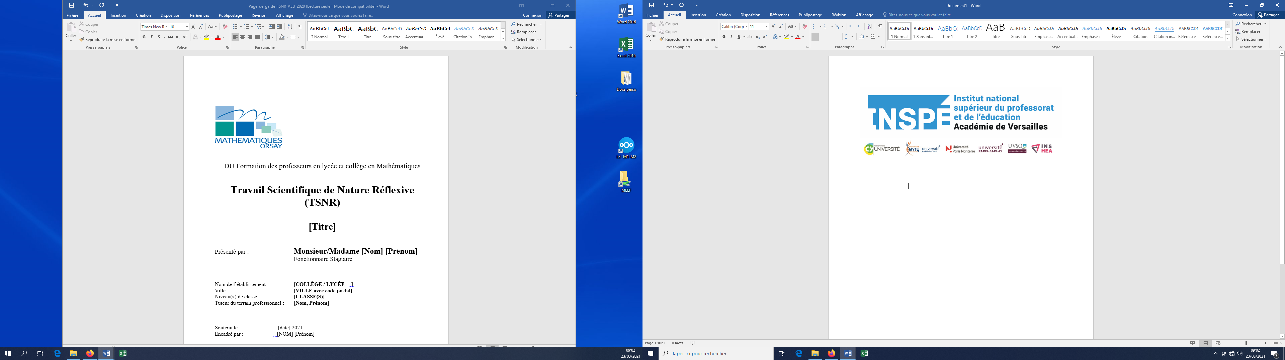



Master MEEF Second Degré Parcours PLC Mathématiques  
M2 MEEF (EC 322) et DIU (EC 61 et EC 82)

**Fiche de préparation d’une séance TICE**

**EC 322.5**

**Consignes générales**

*Ce devoir consiste à présenter et à analyser une séance TICE à venir avec une de vos classes à choisir parmi les séances réalisées entre le 17 janvier et le 5 février 2024.*

*Ce devoir est à déposer en un unique fichier au format pdf sur la plate-forme e-campus pour****le mardi 6 février 2023****.*

*Le devoir sera dactylographié avec la police Arial, taille 12 (travaux manuscrits et scannés non acceptés).*

*Le devoir contiendra 5 pages maximum (hors annexes)*

* *Analyse a priori : 3 pages recommandée*
* *Déroulement de la séance : 1 page recommandée*
* *Analyse a posteriori : 1 page recommandée*

*Le format de devoir doit être respecté. On ne modifiera en aucun cas la mise en forme de ce document.*

*On s’appuiera sur le diaporama de l’EC 322.5 et sur la grille d’analyse déposés sur e-campus.*

*En annexe, on joindra tous les documents relatifs à la séance TICE (supports élèves, fiches à rendre, extraits de manuels scolaires, exercices, trace écrite dans le cahier des élèves, ...)*

**Informations concernant l’étudiant**

|  |  |
| --- | --- |
| NOM et Prénom du stagiaire : | Date de la séance TICE : |
| Etablissement : | Classe concernée :  Manuel utilisé : |

1. **Analyse *a priori* de la séance TICE**

3 pages max

**A propos de la séquence (P1)**

1. **Titre de la séquence en cours**
2. **Plan de la séquence et place de la séance**

**Préparation de la séance**

1. **Objectif(s) de la séance (2 objectifs maximum par type) (P1)**

*Un objectif peut être commun à la fois aux mathématiques et à l’usage des TICE.*

|  |  |  |
| --- | --- | --- |
|  | Mathématiques | TICE |
| Objectif 1 |  |  |
| Objectif 2 |  |  |

1. **Points d’appui de la séance (P1)**
2. **Prérequis**  
   (connaissances anciennes et/ou supposées disponibles pour mettre en œuvre la séance)
3. **Connaissances visées**  
   (faire figurer des extraits du programme officiel, des attendus de fin de niveau, les compétences développées, ...)
4. **Repérer deux difficultés prévisibles pour les élèves relevant des mathématiques et proposer une stratégie pour les palier. (P1, P3)**

|  |  |  |
| --- | --- | --- |
|  | Description de la difficulté repérée | Stratégie envisagée par le professeur |
| Difficulté 1 |  |  |
| Difficulté 2 |  |  |

1. **Repérer deux difficultés prévisibles pour les élèves relevant spécifiquement des TICE et proposer une stratégie pour les palier. (P1, P3, CC9)**

|  |  |  |
| --- | --- | --- |
|  | Description de la difficulté repérée | Stratégie envisagée par le professeur |
| Difficulté 3 |  |  |
| Difficulté 4 |  |  |

1. **Préciser le type de la séance TICE (TP, AP, EPI, ...) (P1, P3, CC9)**
2. **Détailler le déroulement prévu (préciser les différentes phases de la séance avec leurs durées, les formes de travail prévues (travail individuel, travail en petits groupes, ...), les interventions de l’enseignant (individuelles, collectives, moments de régulation, ...)) (CC9, P3)**
3. **Résultats mathématiques & résultats TICE à retenir par les élèves (P1)**
4. **Tâches mathématiques dévolues aux élèves pendant la séance TICE (tâche d’observation, de conjecture, d’entraînement, ...) (CC14)**

*Il s’agit de préciser ici tout ce que l’élève a à faire au niveau des mathématiques et/ou des TICE pendant la séance.*

*Exemples de tâches : L’élève calcule la moyenne de la série statistique en produisant une formule sur le tableur, l’élève construit les trois médiatrices d’un triangle, il conjecture l’existence d’un point de concours ...*

1. **Déroulement effectif de l’activité (P2, P3, CC9)**

*Décrire quelques points-clés de l’activité des élèves pendant la séance. On s’appuiera sur le « document OUTIL » remis lors de la séance EC322.5, déposé sur e-campus.*

1 page max

1. **Analyse *a posteriori* de la séance TICE (CC14)**

*Si votre tuteur a assisté à votre séance, n’hésitez pas à travailler cette partie avec lui.*

*Pour l’analyse a posteriori, on ne se limitera pas à des affirmations du type : « Les élèves ont bien compris », « La classe a bien aimé, les élèves étaient motivés » ou « tous les élèves ont réussi », ...  
Une analyse plus fine de la séance est attendue.*

*Par exemple, les potentialités numériques sont-elles correctement exploitées par les élèves ? Les objectifs de la situation sont-ils atteints ? La tâche, l’organisation prévue sont-elles adaptées aux objectifs visés ?*

1 page max

1. **Donner deux points positifs de votre séance ?**
2. **Quelles difficultés non anticipées avez-vous rencontrées ?**
3. **Dans le cas où le déroulement prévu de la séance n’a pu être respecté, en indiquer les raisons (remédiations éventuelles).**
4. **Quelle a été la plus-value mathématique de cette séance TICE pour les élèves ?**

**ANNEXES**

*Mettre ici, par exemple, les supports élèves, la fiche à rendre, la solution de l’activité, les exercices, une page du manuel utilisé, des copies d’écran de travaux d’élèves...*